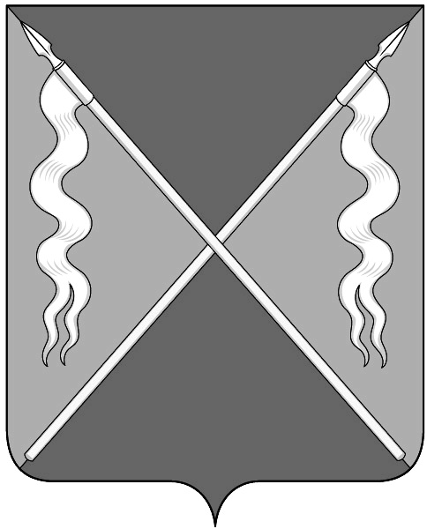

Р Е Ш Е Н И Е
СОВЕТА ЛЕНИНГРАДСКОГО СЕЛЬСКОГО ПОСЕЛЕНИЯ
ЛЕНИНГРАДСКОГО РАЙОНА

от 27 октября 2016 года № 73
станица Ленинградская

Об отмене решения Совета Ленинградского сельского поселения Ленинградского района от 27 июня 2013 года № 49 «О проведении ежегодного смотра-конкурса на звание «Лучшее подворье молодой семьи Ленинградского сельского поселения»

В связи с низкой активностью участия молодых семей Ленинградского сельского поселения в ежегодном смотре-конкурсе на звание «Лучшее подворье молодой семьи Ленинградского сельского поселения» Совет Ленинградского сельского поселения Ленинградского района р е ш и л:
1.Отменить решение Совета Ленинградского сельского поселения Ленинградского района от 27 июня 2013 года № 49 «О проведении ежегодного смотра-конкурса на звание «Лучшее подворье молодой семьи Ленинградского сельского поселения».
2.Отделу по организационно-правовой и кадровой политике администрации Ленинградского сельского поселения Ленинградского района (Скоробогаченко) совместно со специалистами по работе с молодежью (Зинченко) разработать Положение о проведении конкурса с участием молодых семей.
3.Контроль за выполнением настоящего решения возложить на комиссию Совета Ленинградского сельского поселения по вопросам социально-правовой политики и взаимодействию с общественными организациями (Шереметьева).
4.Настоящее решение вступает в силу со дня его официального опубликования в газете «Вести Ленинградского сельского поселения».

Глава Ленинградского
сельского поселения
Ленинградского района Н.И.Сидак

Председатель Совета
Ленинградского сельского поселения
Ленинградского района В.И.Бондаренко

